Міністерство освіти і науки України  
Національний технічний університет України

«Київський політехнічний інститут ім. І. Сікорського»

Кафедра інженерії програмного забезпечення в енергетиці

Лабораторна робота № 4

з курсу: «*Кросплатформна розробка мобільних застосунків*»

**Виконав:**  
студент 4-го курсу,  
групи ТВ-11  
Аспарян Дмитро Сергійович

Посилання на GitHub репозиторій: <https://github.com/SupCS/PW4TB-11_AsparianDmytroSerhiyovychFlutter>

**Перевірив:**

Недашківський О.Л.

Київ 2024/2025

Лабораторна робота № 4

**Короткий теоретичний матеріл:**

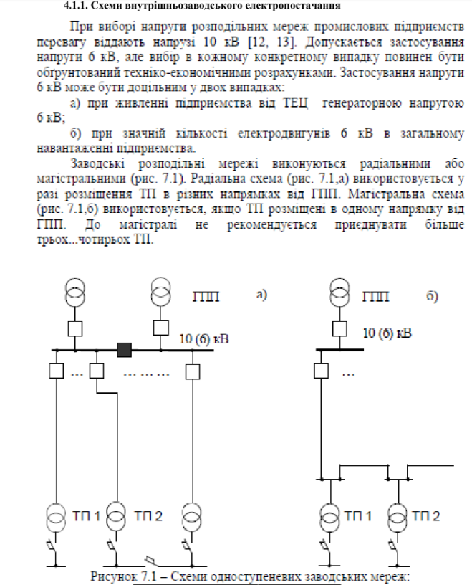

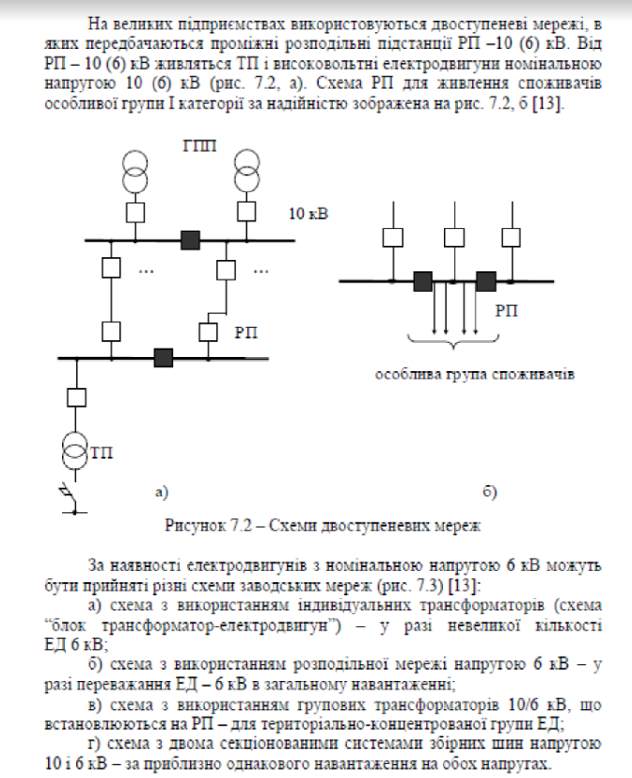

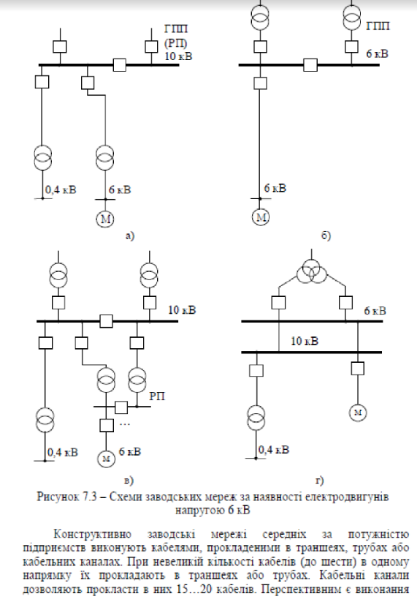

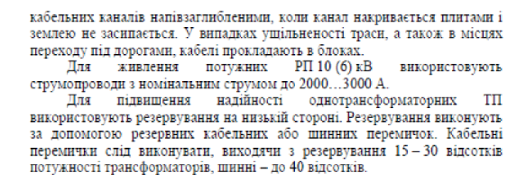

**Завдання:**

Створіть кросплатформений мобільний калькулятор для розрахунку струму трифазного КЗ, струму однофазного КЗ, та перевірки на термічну та динамічну стійкість у складі:

1. Вибрати кабелі для живлення двотрансформаторної підстанції системи внутрішнього

електропостачання підприємства напругою 10 кВ (див. Приклад 7.1.);

2. Визначити струми КЗ на шинах 10 кВ ГПП (див. Приклад 7.2.);

3. Визначити струми КЗ для підстанції Хмельницьких північних електричних мереж (ХПнЕМ), яка може мати три режими: нормальний режим; мінімальний режим; аварійний режим (див. Приклад 7.4.).

**Хід виконання:**

Головна сторінка

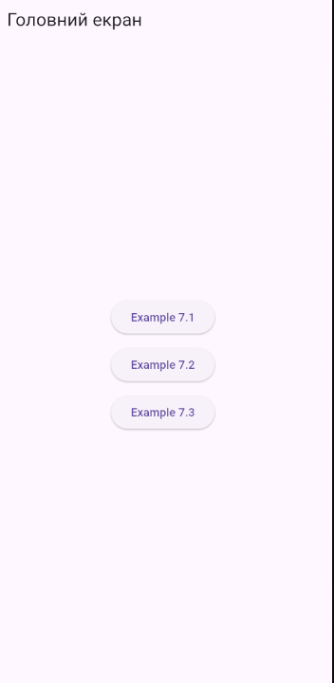

1. Вибрати кабелі для живлення двотрансформаторної підстанції системи внутрішнього електропостачання підприємства напругою 10 кВ (див. Приклад 7.1.);

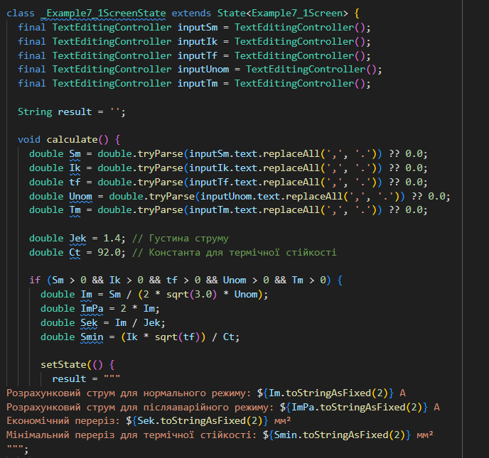

Результати перевірки:

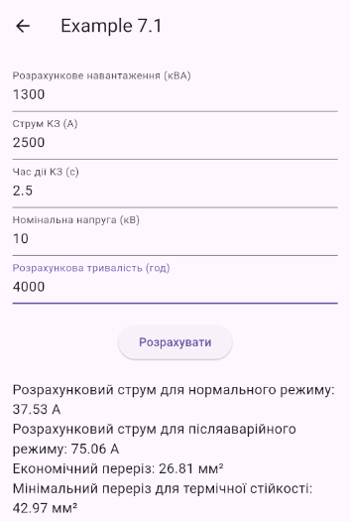

2. Визначити струми КЗ на шинах 10 кВ ГПП (див. Приклад 7.2.);

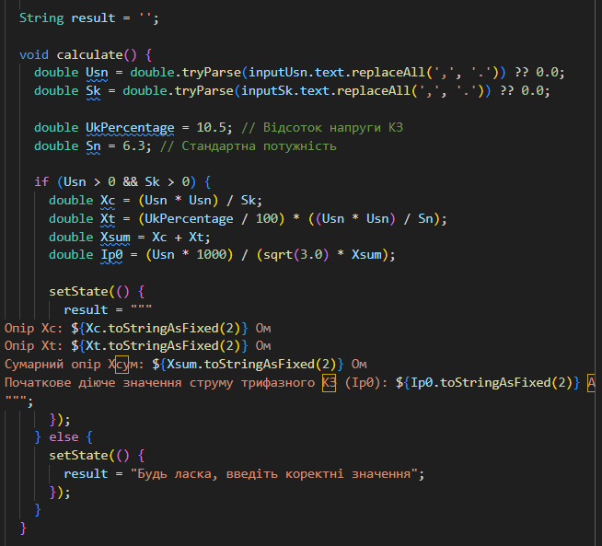

Результати перевірки:

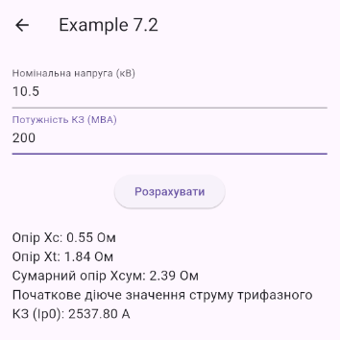

3. Визначити струми КЗ для підстанції Хмельницьких північних електричних мереж (ХПнЕМ), яка може мати три режими: нормальний режим; мінімальний режим; аварійний режим (див. Приклад 7.4.).

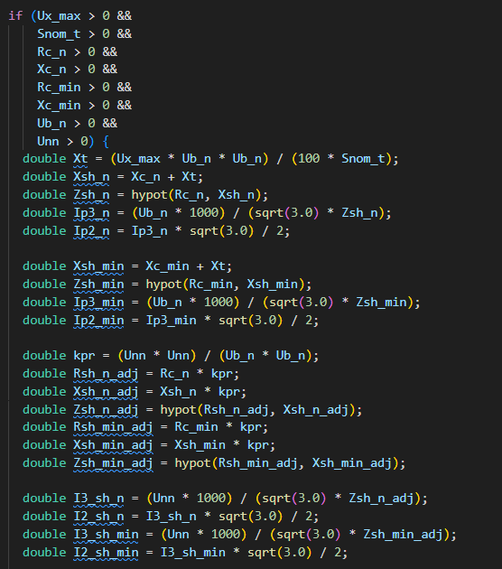

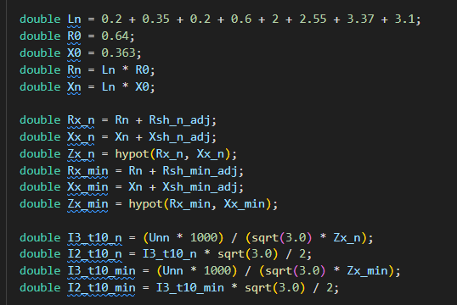

Перевірка на контрольному прикладі:

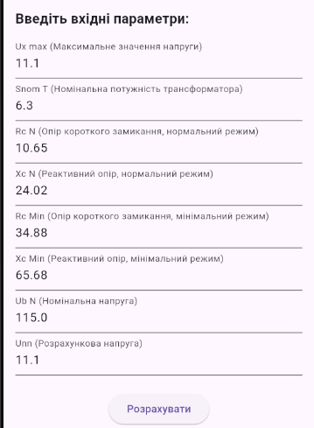

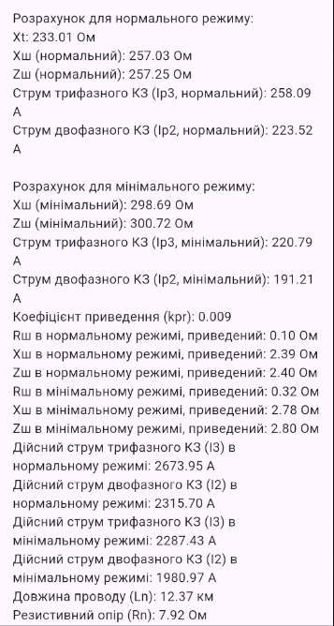

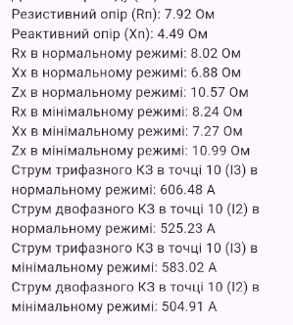

**Висновок**

В ході виконання лабораторної роботи було розроблено кросплатформений калькулятор для розрахунку струмів короткого замикання (КЗ) та перевірки на термічну та динамічну стійкість. Застосунок дозволяє обчислювати струми трифазного та однофазного КЗ для живлення двотрансформаторної підстанції, визначати струми КЗ на шинах 10 кВ головної понижувальної підстанції (ГПП), а також струми КЗ для підстанції Хмельницьких північних електричних мереж (ХПнЕМ) у різних режимах: нормальному, мінімальному та аварійному.

У процесі роботи було обрано відповідні кабелі, виконано необхідні розрахунки струмів КЗ за допомогою математичних методів та перевірено їх стійкість. Додаток був успішно протестований на контрольних прикладах, що підтвердило правильність розрахунків та відповідність поставленим завданням.

Основна відмінність від додатку розробленого на котлін - Flutter дозволяє створювати кросплатформні застосунки, що можуть працювати на Android та iOS, не потребуючи дублювання коду + флаттер трохи зручніший для розробки завдяки вбудованому HotReload